**2014年北京高考数学（理科）试题**

一.选择题（共8小题，每小题5分，共40分.在每小题列出的四个选项中，选出符合题目要求的一项）

1.已知集合，则( )

   

2.下列函数中，在区间上为增函数的是（ ）

   

3.曲线（为参数）的对称中心（ ）

在直线上 在直线上

在直线上 在直线上

4.当时，执行如图所示的程序框图，输出的值为（ ）

   

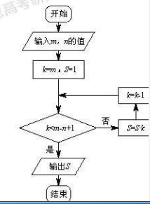

5.设是公比为的等比数列，则是为递增数列的（ ）

充分且不必要条件 必要且不充分条件

充分必要条件 既不充分也不必要条件

6.若满足且的最小值为-4，则的值为（ ）

   

1. 在空间直角坐标系中，已知，，，，若

，，分别表示三棱锥在，，坐标平面上的正投影图形的

面积，则（ ）

（A） （B）且 

（C）且  （D）且 

1. 有语文、数学两学科，成绩评定为“优秀”“合格”“不合格”三种.若同学每科成绩不

低于同学，且至少有一科成绩比高，则称“同学比同学成绩好.”现有若干同学，

他们之间没有一个人比另一个成绩好，且没有任意两个人语文成绩一样，数学成绩也一样

的.问满足条件的最多有多少学生（ ）

（A） （B） （C） （D）

1. 填空题（共6小题，每小题5分，共30分）
2. 复数________.
3. 已知向量、满足，，且，则________.
4. 设双曲线经过点，且与具有相同渐近线，则的方程为________；

渐近线方程为________.

1. 若等差数列满足，，则当________时的前

项和最大.

13. 把5件不同产品摆成一排，若产品与产品不相邻，则不同的摆法有_______种.

14. 设函数，，若在区间上具有单调性，且

，则的最小正周期为________.

三．解答题（共6题，满分80分）

15. （本小题13分）如图，在中，，点在边上，且

（1）求

（2）求的长

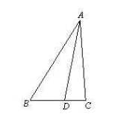

16. （本小题13分）.

李明在10场篮球比赛中的投篮情况如下（假设各场比赛互相独立）：

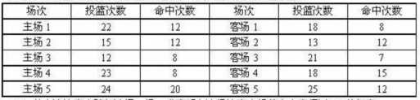

（1）从上述比赛中随机选择一场，求李明在该场比赛中投篮命中率超过的概率.

（2）从上述比赛中选择一个主场和一个客场，求李明的投篮命中率一场超过，一

场不超过的概率.

1. 记是表中10个命中次数的平均数，从上述比赛中随机选择一场，记为李明

在这比赛中的命中次数，比较与的大小（只需写出结论）

17.（本小题14分）

如图，正方形的边长为2，分别为的中点，在五棱锥

中，为棱的中点，平面与棱分别交于点.

（1）求证：；

（2）若底面，且，求直线与平面所成角的大小，并

求线段的长.

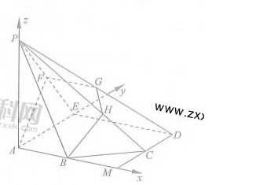

1. （本小题13分）

已知函数，

1. 求证：；
2. 若在上恒成立，求的最大值与的最小值.
3. （本小题14分）

已知椭圆，

1. 求椭圆的离心率.
2. 设为原点，若点在椭圆上，点在直线上，且，求直线与圆的位置关系，并证明你的结论.

20.（本小题13分）

对于数对序列，记，

，其中

表示和两个数中最大的数，

1. 对于数对序列，求的值.
2. 记为四个数中最小值，对于由两个数对组成的数对序列和，试分别对和的两种情况比较和的大小.

（3）在由5个数对组成的所有数对序列中，写出一个数对序列使最小，并写出的值.（只需写出结论）.

**2014年普通高等学校招生全国统一考试**

**数学（理）（北京卷）参考答案**

一、选择题（共8小题，每小题5分，共40分）

（1）C （2）A （3）B （4）C

（5）D （6）D （7）D （8）B

二、填空题（共6小题，每小题5分，共30分）

（9）1 （10）

（11）  （12）8

（13）36 （14）

三、解答题（共6小题，共80分）

（15）（共13分）

解：（I）在中，因为，所以。

所以



。

（Ⅱ）在中，由正弦定理得

，

在中，由余弦定理得





所以

（16）



所以在随机选择的一场比赛中，李明的投篮命中率超过0.6的概率是05.

（Ⅱ）设事件A为“在随机选择的一场主场比赛中李明的投篮命中率超过0.6”，

事件B为“在随机选择的一场客场比赛中李明的投篮命中率超过0.6”，

事件C为“在随机选择的一个主场和一个客场中，李明的投篮命中率一场超过0.6，一场不超过0.6”。

则C=，A,B独立。

根据投篮统计数据，.







所以，在随机选择的一个主场和一个客场中，李明的投篮命中率一场超过0.6，一场不超过0.6的概率为.

（Ⅲ）.

（17）（共14分）

解：（I）在正方形中，因为B是AM的中点，所以∥。

又因为平面PDE，

所以∥平面PDE，

因为平面ABF，且平面平面，

所以∥。

（Ⅱ）因为底面ABCDE,所以，.

如图建立空间直角坐标系，则，,,,, 

 .

设平面ABF的法向量为，则

即

令，则。所以，设直线BC与平面ABF所成角为a,则。



设点H的坐标为。

因为点H在棱PC上，所以可设，

即。所以。

因为是平面ABF的法向量，所以，即。

解得，所以点H的坐标为。

所以

（18）（共13分）

解：（I）由得

。

因为在区间上，所以在区间上单调递减。

从而。

（Ⅱ）当时，“”等价于“”“”等价于“”。

令，则，

当时，对任意恒成立。

当时，因为对任意，，所以在区间上单调递减。从而对任意恒成立。

当时，存在唯一的使得。

与在区间上的情况如下：

|  |  |  |  |
| --- | --- | --- | --- |
|  |  |  |  |
|  | → | 0 | → |
|  | ↗ |  | ↘ |

因为在区间上是增函数，所以。进一步，“对

任意恒成立”当且仅当，即，

综上所述，当且仅当时，对任意恒成立；当且仅当时，

对任意恒成立。

所以，若对任意恒成立，则a最大值为，b的最小值为1.

（19）

解：（I）由题意，椭圆C的标准方程为。

所以，从而。因此。

故椭圆C的离心率。

（Ⅱ） 直线AB与圆相切。证明如下：

设点A,B的坐标分别为，，其中。

因为，所以，即，解得。

当时，，代入椭圆C的方程，得，

故直线AB的方程为。圆心O到直线AB的距离。

此时直线AB与圆相切。

当时，直线AB的方程为，

即，

圆心0到直线AB的距离



又，故



此时直线AB与圆相切。

（20）

解：（I）

=8

（Ⅱ）

.

当m=a时，==

因为，且，所以≤

当m=d时，

因为≤，且所以≤。

所以无论m=a还是m=d，≤都成立。

（Ⅲ）数对序列（4,6），（11,11），（16,11），（11,8），（5,2）的值最小，

=10， =26， =42， =50， =52